Презентација: Team Singleton

SI3PSI – TIM SINGLETON

SPECIFIKACIJA BAZE PODATAKA

ZA PROJEKAT “AGENCIJA ZA NEKRETNINE”

Verzija V 1.0

Datum: 14. april 2010

|  |  |  |  |
| --- | --- | --- | --- |
| **Verzija** | **Datum** | **Autor** | **Opis** |
| Verzija V 1.0 | **10.5.2016** | Azarić Stefan  Nenad Vučković  Đurić Smiljan  Petrić Mihailo |  |

Садржај

1. Увод 1

1.1. Namena 1

1.2. Ciljne grupe 1

1.3. Organizacija dokumenta 1

1.4. Rečnik pojmova i skraćenica 1

1.5. Otvorena pitanja 1

2. Model podataka 2

2.1. ER notacija 2

2.1.1. Slika 1 2

2.1.2. Slika 2 2

2.2. IE notacija 3

2.2.1. Slika 1 3

2.2.2. Slika 2 4

2.3. Šema relacione baze podataka 4

1. Увод
   1. Namena

Čuvanja podataka i pristupa istim od strane web servera radi generisanja web stranica. U dokumentu su dati ER i IE modeli podataka, šema relacione baze podataka, kao i opis tabela u bazi podataka. Ovaj dokument služi kao osnova za razvoj detaljne projektne specifikacije posmatranog podsistema, implementaciju i testiranje.

* 1. Ciljne grupe

Dokument je namenjen vođi projekta i članovima razvojnog tima. Vođi projekta dokument služi za planiranje razvojnih aktivnosti i specifikaciju imena tabela i imena polja u bazi, kako bi nezavisne celine, implementirane od strane različitih delova razvojnog tima, na kraju rada bile uspešno integrisane. Razvojnom timu dokument služi kao osnova za dizajn i implementaciju.

* 1. Organizacija dokumenta

Ostatak dokumenta organizovan je u sledeća poglavlja:

1. Model podataka – model podataka u bazi i šema baze

2. Tabele – spisak tabela

* 1. Rečnik pojmova i skraćenica

Po potrebi ovde navesti objašnjenja pojmova i skraćenica koji su upotrebljavani, a mogli bi, kod nekih članova tima, da izazovu nedoumice. Npr.: IE – Information Engineering, notacija za modelovanje podataka ER – Entity/Relationship, notacija za modelovanje podataka

* 1. Otvorena pitanja

U ovoj sekciji navode se otvorena pitanja. Ona se numerišu i pozicioniraju u vremenu radi lakšeg referisanja. Kada se pitanje reši, potrebno je to uneti u odgovarajuću stavku.

|  |  |  |
| --- | --- | --- |
| **Broj** | **Datum** | **Problem/Rešenje** |
|  |  |  |
|  |  |  |
|  |  |  |
|  |  |  |

1. Model podataka
   1. ER notacija
      1. Slika 1

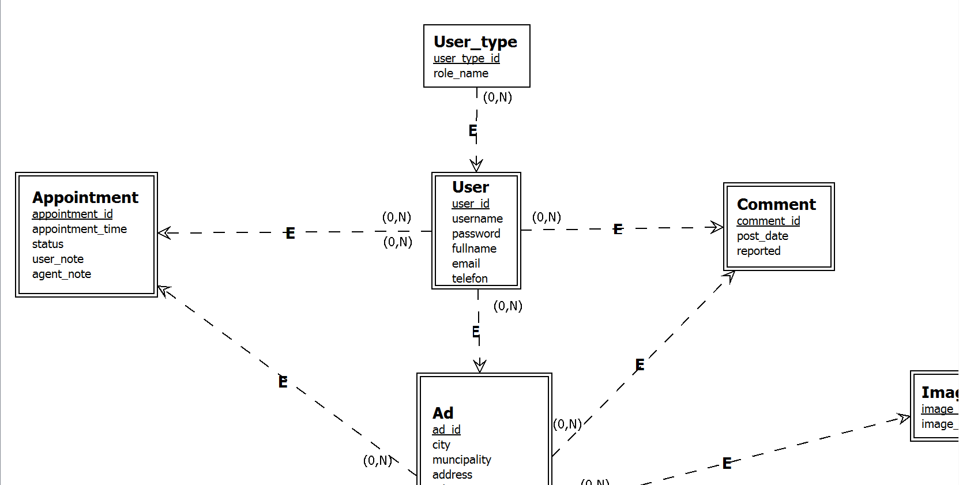

* + 1. Slika 2

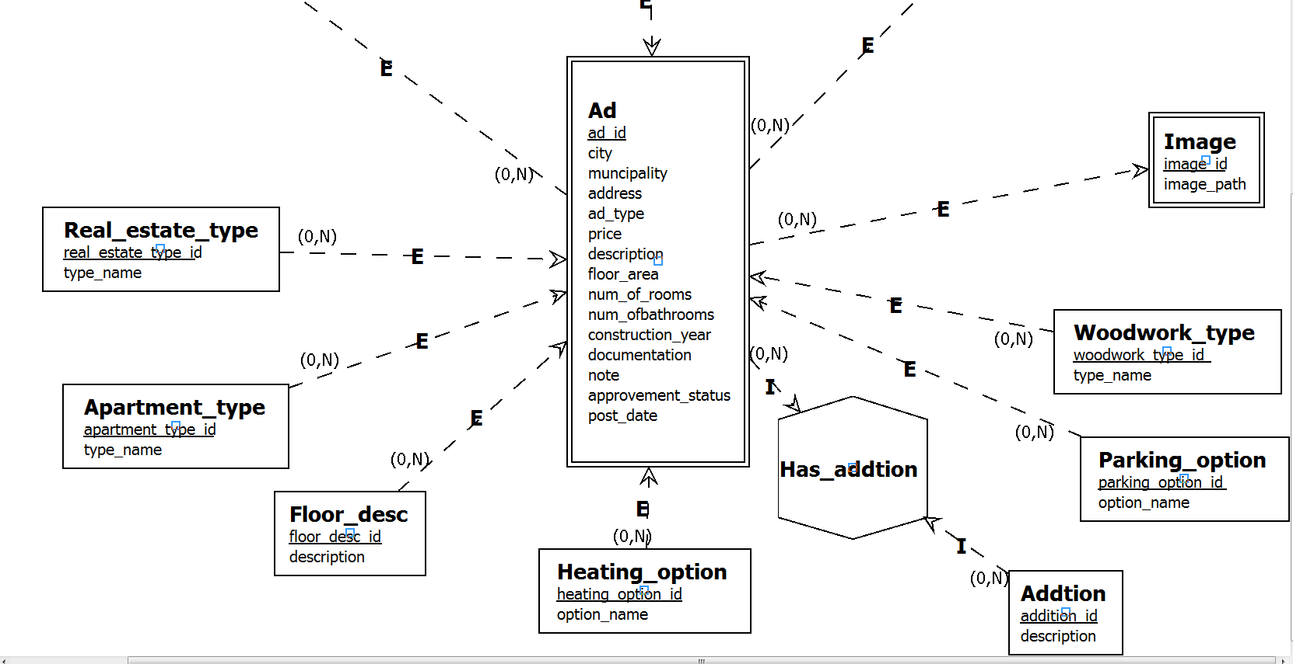

* 1. IE notacija
     1. Slika 1

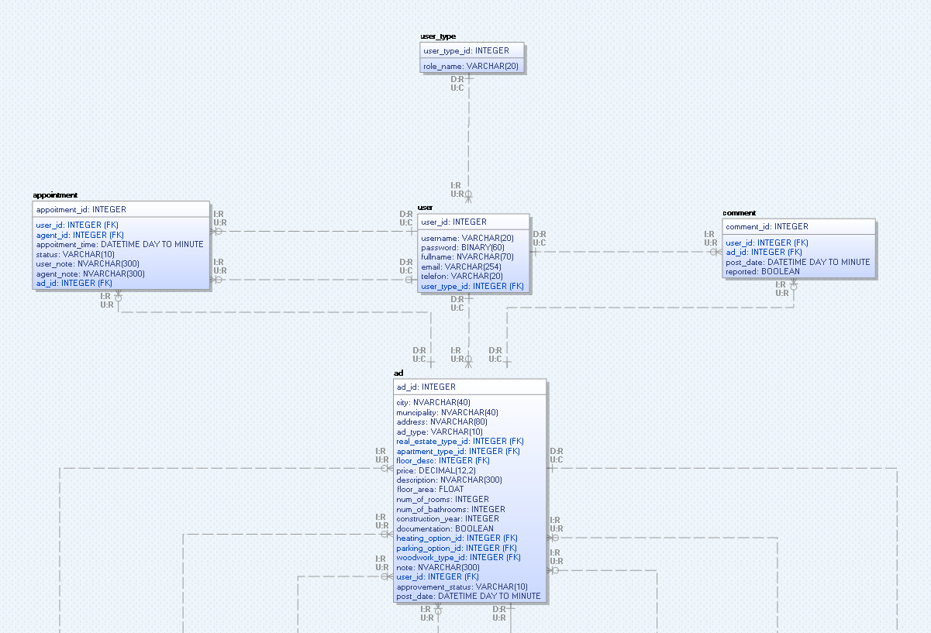

* + 1. Slika 2

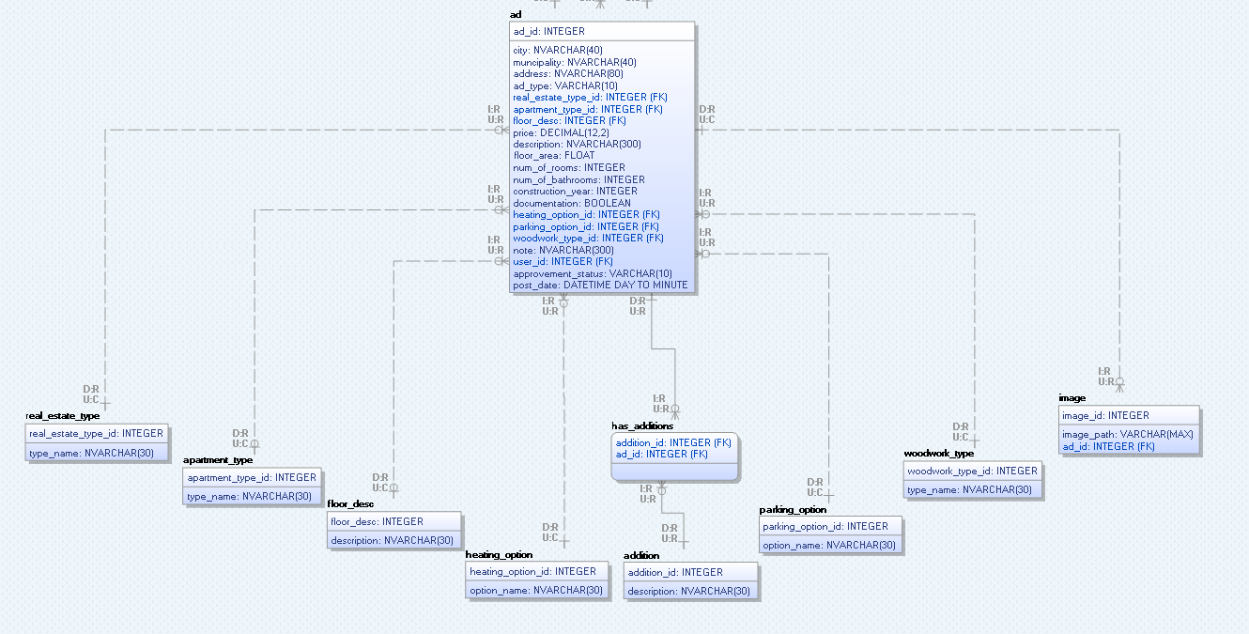

* 1. Šema relacione baze podataka

Dokument je namenjen vođi projekta i članovima razvojnog tima. Vođi projekta dokument služi za planiranje razvojnih aktivnosti i specifikaciju imena tabela i imena polja u bazi, kako bi nezavisne celine, implementirane od strane različitih delova razvojnog tima, na kraju rada bile uspešno integrisane. Razvojnom timu dokument služi kao osnova za dizajn i implementaciju.

**APPOINTMENT** (appointment_id, appointment_time, status, user_note, agent_note, user_id, agent_id )

**USER_TYPE** (user_type_id, role_name)

**USER** (user_id, username, password, fullname, email, telefon, user_type_id)

**COMMENT** (comment_id, user_id, ad_id, post_date, reported)

**REAL_ESTATE_TYPE** (real_estate_type_id, type_name)

**APARTMENT_TYPE** (apartment_type_id, type_name)

**FLOOR_DESC** (floor_desc_id, description)

**HEATING_OPTION** (heating_option_id, option_name)

**ADDITION** (addition_id, description)

**PARKING_OPTION** (parking_option_id, option_name)

**WOODWORK_TYPE** (woodwork_type_id, type_name)

**IMAGE** (image_id, image_path, ad_id)

**HAS_ADDITIONS** (addition_id, ad_id)

**AD** (ad_id, city, muncipality, address, ad_type, price, description, floor_area, num_of_rooms, nom_ofbathrooms, construction_year, documentation, note, approvement_status, post_date, adition_id, real_estate_type_id, appartment_type_id, floor_deso, heating_option_id, parking_option_id, woodwork_type_id, user_id)

1. Tabele
   1. APPOINTMENT

Sadrži podatke o zakazanom sastanku

|  |  |  |  |
| --- | --- | --- | --- |
| **Name** | **Datatype** | **Is PK** | **Is FK** |
| appointment_id | INTEGER | yes | no |
| appointment_time | DATETIME DAY TO MINUTE | no | no |
| status | VARCHAR(10) | no | no |
| user_note | NVARCHAR(300) | no | no |
| agent_note | NVARCHAR(300) | no | no |
| user_id | INTEGER | no | yes |
| agent_id | INTEGER | no | yes |
| ad_id | INTEGER | no | yes |

* 1. USER_TYPE

Određuje koji je tip korisnika

|  |  |  |  |
| --- | --- | --- | --- |
| **Name** | **Datatype** | **Is PK** | **Is FK** |
| user_id | INTEGER | yes | no |
| role_name | VARCHAR(20) | no | no |

* 1. USER

Čuva podatke za svakog korisnika

|  |  |  |  |
| --- | --- | --- | --- |
| **Name** | **Datatype** | **Is PK** | **Is FK** |
| user_id | INTEGER | yes | no |
| username | VARCHAR(20) | no | no |
| password | BINARY(60) | no | no |
| fullname | VARCHAR(254) | no | no |
| email | VARCHAR(300) | no | no |
| telefon | VARCHAR(20) | no | no |
| user_type_id | INTEGER | no | yes |

* 1. COMMENT

Čuva podatke o komentarima koji se postavljaju na sajtu

|  |  |  |  |
| --- | --- | --- | --- |
| **Name** | **Datatype** | **Is PK** | **Is FK** |
| comment_id | INTEGER | yes | no |
| user_id | INTEGER | no | yes |
| ad_id | INTEGER | no | yes |
| post_date | DATETIME DAY TO MINUTE | no | no |
| reported | BOOLEAN | no | no |

* 1. REAL_ESTATE_TYPE

Čuva podatak da li je izabran stan/kuća/poslovni prostor

|  |  |  |  |
| --- | --- | --- | --- |
| **Name** | **Datatype** | **Is PK** | **Is FK** |
| real_estate_type_id | INTEGER | yes | no |
| type_name | NVARCHAR(30) | no | no |

* 1. APARTMENT_TYPE

Čuva podatak o strukturi stana

|  |  |  |  |
| --- | --- | --- | --- |
| **Name** | **Datatype** | **Is PK** | **Is FK** |
| apartment_type_id | INTEGER | yes | no |
| type_name | NVARCHAR(30) | no | no |

* 1. FLOOR_DESC

Čuva podatak o spratnosti zgrade u kojoj se nalazi stan

|  |  |  |  |
| --- | --- | --- | --- |
| **Name** | **Datatype** | **Is PK** | **Is FK** |
| Floor_dese | INTEGER | yes | no |
| description | NVARCHAR(30) | no | no |

* 1. HEATING_OPTION

Čuva način grejanja

|  |  |  |  |
| --- | --- | --- | --- |
| **Name** | **Datatype** | **Is PK** | **Is FK** |
| Heating_option_id | INTEGER | yes | no |
| option_name | NVARCHAR(30) | no | no |

* 1. ADDITION

Čuva podatak o osnovnoj opremljenosti nekretnine

|  |  |  |  |
| --- | --- | --- | --- |
| **Name** | **Datatype** | **Is PK** | **Is FK** |
| adition_id | INTEGER | yes | no |
| description | NVARCHAR(30) | no | no |

* 1. HAS_ADDITIONS

Spaja nekretninu I dodatke

|  |  |  |  |
| --- | --- | --- | --- |
| **Name** | **Datatype** | **Is PK** | **Is FK** |
| adition_id | INTEGER | no | yes |
| ad_id | INTEGER | no | yes |

* 1. PARKING_OPTION

Čuva specifikacije parking za jendu nekretninu

|  |  |  |  |
| --- | --- | --- | --- |
| **Name** | **Datatype** | **Is PK** | **Is FK** |
| parking_option_id | INTEGER | yes | no |
| option_name | NVARCHAR(30) | no | no |

* 1. WOODWORK_TYPE

Čuva podatke o stolariji

|  |  |  |  |
| --- | --- | --- | --- |
| **Name** | **Datatype** | **Is PK** | **Is FK** |
| woodwork_option_id | INTEGER | yes | no |
| type_name | NVARCHAR(30) | no | no |

* 1. Image

Čuva putanju do slike

|  |  |  |  |
| --- | --- | --- | --- |
| **Name** | **Datatype** | **Is PK** | **Is FK** |
| image_id | INTEGER | yes | no |
| image_path | NVARCHAR(MAX) | no | no |
| ad_id | INTEGER | no | yes |

* 1. Ad

Predstavlja skup svih osobina jedne nekretnine

|  |  |  |  |
| --- | --- | --- | --- |
| **Name** | **Datatype** | **Is PK** | **Is FK** |
| ad_id | INTEGER | yes | no |
| city | NVARCHAR(40) | no | no |
| muncipality | NVARCHAR(80) | no | no |
| ad_type | VARCHAR(10) | no | no |
| real_estate_type_id | INTEGER | no | yes |
| apartment_type_id | INTEGER | no | yes |
| floor_deso | INTEGER | no | yes |
| price | DECIMAL(12,2) | no | no |
| description | NVARCHAR(300) | no | no |
| floor_area | FLOAT | no | no |
| num_of_rooms | INTEGER | no | no |
| num_of_bathrooms | INTEGER | no | no |
| construction_year | INTEGER | no | no |
| documentation | BOOLEAN | no | no |
| heating_option_id | INTEGER | no | yes |
| parkin_option_id | INTEGER | no | yes |
| woodwork_type_id | INTEGER | no | yes |
| note | NVARCHAR(300) | no | no |
| user_id | INTEGER | no | yes |
| approvement_status | VARCHAR(10) | no | no |
| post_date | DATETIME DAY TO MINUTE | no | no |